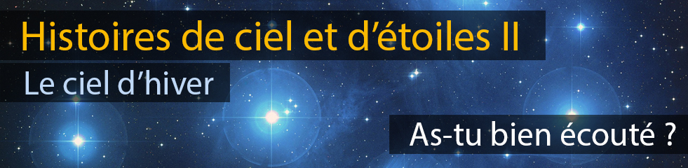

Voici 3 questions qui te permettront de savoir si tu as bien écouté… Si tu n’as pas la réponse, tu peux bien sûr réécouter l’épisode !

1 – Quand et où les humains ont-ils commencé à représenter la constellation du Capricorne ? Comment l'appelaient-ils et que signifie ce nom ?

2 – Où dans le ciel se trouvait le Soleil, à midi le jour du récent solstice, pour les gens habitant sur le tropique du Capricorne ?

3 – Qu'a découvert l'astronome Urbain Le Verrier dans la constellation du Capricorne grâce à ses calculs, en 1846 ? Quel nom voulait-il initialement lui donner ?

A bientôt pour une nouvelle planète, étoile ou constellation !

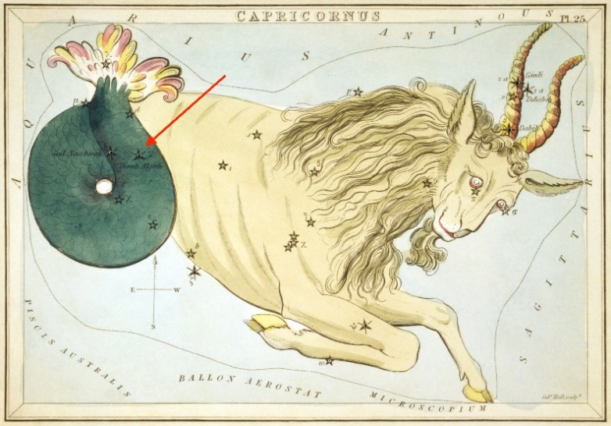 | A gauche : La constellation du Capricorne, telle qu’imaginée dans l’Atlas Le Miroir d’Uranie (Urania’s Mirror), publié en 1825. La flèche indique l’étoile auprès de laquelle la planète Neptune fut découverte en 1846 à Berlin par l’astronome Galle. Source : Wikimedia Commons.  Ci-dessous : La conjonction de Jupiter et Saturne dans la constellation du Capricorne, photographiée avec un petit télescope, au miroir de 20 cm de diamètre, le 21 Décembre 2020. Les deux planètes sont toutes proches dans le ciel, séparées de 6 minutes d’arc, soit 1/5 du diamètre apparent de la Lune, telle que vue par les Terriens. Leurs satellites sont bien visibles autour de l’une et de l’autre. Source : Wise Imaging.
